Relatório Parcial
(Discentes e Docentes)

João Pessoa, 2023

Sumário

Acesso ao Relatório Parcial 3
Parecer do Orientador 5

Acesso ao Relatório Parcial

Link de acesso: https://sigaa.ufpb.br/sigaa/
- O processo deve ser iniciado pelo discente conforme orientações abaixo. Só após o envio pelo estudante é que o docente irá emitir o parecer.
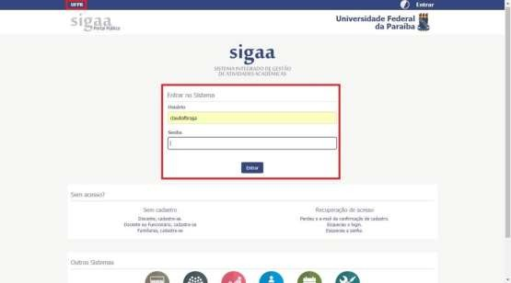

- Acessar o menu PESQUISA >> RELATÓRIO DE INICIAÇÃO CIENTÍFICA >> RELATÓRIOS PARCIAIS >> ENVIAR
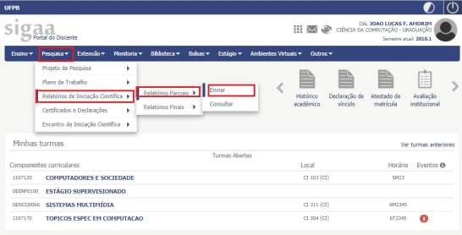

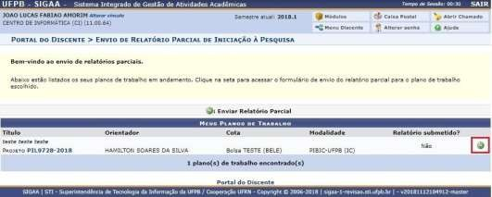

- Preencher cada uma das abas e clicar em Gravar e Enviar

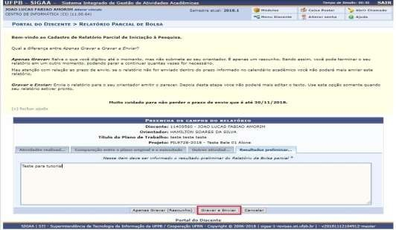

Parecer do Orientador

Link de acesso: https://sigaa.ufpb.br/sigaa/
- O parecer só pode ser emitido após o preenchimento e envio do relatório parcial pelo discente.

- Escolher o vínculo SERVIDOR
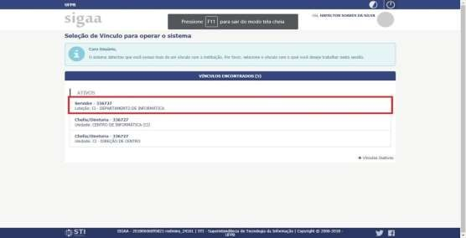

- Selecionar PORTAL DOCENTE
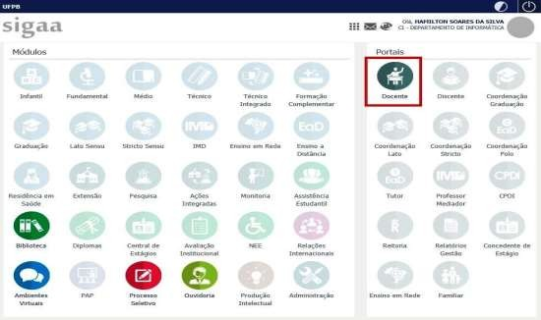

  - Acessar o menu PESQUISA >> RELATÓRIOS DE INICIAÇÃO CIENTÍFICA >> RELATÓRIOS PARCIAIS >> CONSULTAR/EMITIR PARECER
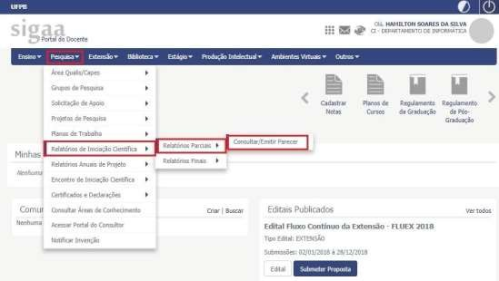

- Clicar no ícone indicado abaixo (EMITIR PARECER)

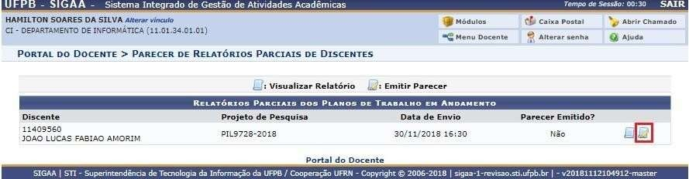

- Preencher a Avaliação de Desempenho do Discente no período de 1º/09/2022 a 28/02/2023 e, ao final, clicar em Emitir Parecer

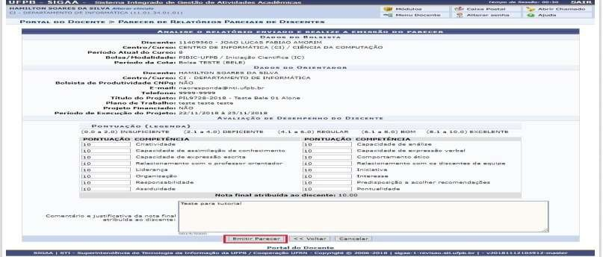

PRÓ-REITORIA DE PESQUISA

COORDENAÇÃO GERAL DOS PROGRAMAS ACADÊMICOS DE INICIAÇÃO CIENTÍFICA

